
جامعة اللاذقية
كلية الهندسة المعلوماتية
قسم البرمجيات ونظم المعلومات
السنة الرابعة

تطبيق إدارة متجر الكتروني للموبايل
(مشروع فصلي)

إعداد الطلاب:
محسن احمد حبيب رياض إيهاب حمدان
محمد منير يونس

إشراف الدكتور:

د. رائد جابري

2025-2024
مقدمة:
في عصر التكنولوجيا الرقمية أصبحت المتاجر الالكترونية جزءا أساسيا من حياتنا اليومية حيث توفر الوقت والجهد وتقدم تجربة تسوق سلسة ومريحة.
تطبيق متجرنا الالكتروني للموبايل هو أداة متطورة تتيح للمستخدمين العديد من الميزات المصممة لتعزيز تجربة للمستخدم وتلبي توقعاته.
سنذكر بعض الميزات الأساسية التي يقدمها تطبيقنا:
واجهة سهلة الاستخدام ويعرض تصنيفات متعددة وكما أنه يقدم دعما متعددا للغات ويستخدم لتصفح المنتجات ومعرفة سعر الصرف.
باختصار يعد هذا التطبيق حلا شاملا للتسوق الحديث يجمع بين السرعة والأمان والراحة مما يجعله خيارا مثاليا للمتسوقين الذين يبحثون عن تجربة فريدة.

الفهرس
1 الفصل الأول: توصيف النظام وتحليله: 4
1.1 تمهيد: 4
1.2 المتطلبات الوظيفية: 4
1.3 المتطلبات غير الوظيفية: 6
1.4 الهدف من المشروع: 7
1.5 الأدوات البرمجية في عملية التطوير: 8
1.6 التقنيات المستخدمة: 8
1.7 مخططات UML: 9
1.7.1 المخططات المستخدمة: 9
1.7.2 شرح مخطط حالات الاستخدام Use Case Diagram: 10
1.7.3 شرح مخطط الصفوف Class Diagram: 16
2 الفصل الثاني: الأدوات المستخدمة لتحقيق النظام: 23
2.1 قاعدة البيانات Firebase 23
2.1.1 ما هي قاعدة بيانات Firebase؟ 23
2.1.2 مزايا استخدام قاعدة بيانات Firebase: 24
2.1.3 عيوب استخدام قاعدة بيانات Firebase: 25
2.2 خطوات إضافة Firebase للمشروع البرمجي: 25
2.3 Firebase Console: 26
2.4 سنبدأ ببعض الخدمات التي تم استخدامها في تطبيقنا: 27
2.4.1 أولاً: خدمة المصادقة: 27
2.4.2 ثانياً: خدمة التخزين Firestore Database: 40
2.4.3 ثالثاً: خدمة التخزين السحابي Cloud storage: 43
2.4.4 رابعا: شرح معمارية MVC: 48
2.4.5 خامسا: تقنية Dependency Injection: 53
2.4.6 ميزات إضافية في التطبيق: 59
2.4.7 SharedPreferance 61
2.4.8 التحسينات المستقبلية: 64
3 الخاتمة: ...................................................... 65
4 References 66

الفصل الأول: توصيف النظام وتحليله:

تمهيد:
مع تطور التقنيات والتكنولوجيا وازدياد انتشارها في الأسواق المحلية والعالمية أصبحت حاجة ملحة لجميع الناس نظرا لما تقدمه من خدمات وتسهيلات على كافة الأصعدة حيث تتوافر بالعديد من المواصفات والميزات التي تفتح بابا واسعا للاختيار ونظرا لعدم قدرة جميع الناس على مواكبة هذه التطورات فقد يحتاجوا الى ما يساعدهم في اختيار ما يناسبهم من المنتجات المعروضة
وللتعامل مع هذه القضية تم تصميم تطبيق المتجر الالكتروني للموبايل e-store الذي تم مراعاة النقاط السابقة في تصميمه فهو يراعي تقديم شرح موسع عن كل منتج مع عرض سعره مع إمكانية معرفة سعر صرف العملات بما يتناسب مع عملة بلد المستخدم ويقدم العديد من الخدمات باستخدام واجهة بسيطة لا تحتاج الى معرفة واسعة باستخدام التطبيقات

المتطلبات الوظيفية:
وهنا تقسم لثلاثة أقسام وهي القسم الخاص بواجهة مسؤول التطبيق Admin وقسم خاص بواجهة المستخدم وقسم خاص بواجهة الزائر:
- يمكن للمسؤول أن يقوم بما يلي:
- إضافة منتج:
  - ادخال اسم للمنتج
  - ادخال وصف قصير للمنتج
  - ادخال وصف للمنتج
  - ادخال سعر للمنتج
  - ادخال صورة للمنتج
- حذف منتج:
  - تتضمن حذف المنتج من بين المنتجات المعروضة
- تصفح المنتجات:
  - يستطيع تصفح ما هي المنتجات المعروضة في التطبيق
- معرفة سعر الصرف:
  - إمكانية ادخال العملة الخاصة ببلد المستخدم والعملة التي يود التحويل اليها.
  - يحصل على سعر المنتج ب أكثر من قيمة للعملات.
- تسجيل الدخول:
- باستخدام كلمة المرور والبريد الالكتروني
- إعادة تعيين كلمة المرور في حال نسيانها:
- عن ارسال بريده الالكتروني ليستقبل رابطا لإعادة تعيين كلمة المرور
- تسجيل الخروج من حسابه

- يمكن للمستخدم أن يقوم بما يلي:
- تصفح المنتجات:
  - يمكنه تصفح المنتجات المعروضة في التطبيق مع إمكانية معرفة المعلومات التفصيلية عن كل منتج من اسمه ووصفه وسعره.
- تسجيل الدخول:
- باستخدام كلمة المرور والبريد الالكتروني
- انشاء حساب جديد:
- عن طريق ادخال اسم مستخدم والبريد الالكتروني ورقم الهاتف وكلمة المرور
- إعادة تعيين كلمة المرور في حال نسيانها:
- عن ارسال بريده الالكتروني ليستقبل رابطا لإعادة تعيين كلمة المرور
- تسجيل الخروج من حسابه
- معرفة سعر الصرف:
  - إمكانية ادخال العملة الخاصة ببلد المستخدم والعملة التي يود التحويل اليها.
  - يحصل على سعر المنتج ب أكثر من قيمة للعملات.
- يمكن للزائر أن يقوم بما يلي:
- تصفح المنتجات:
  - يمكنه تصفح المنتجات المعروضة في التطبيق مع إمكانية معرفة المعلومات التفصيلية عن كل منتج من اسمه ووصفه وسعره.
- معرفة سعر الصرف:
  - إمكانية ادخال العملة الخاصة ببلد المستخدم والعملة التي يود التحويل اليها.
  - يحصل على سعر المنتج ب أكثر من قيمة للعملات.

المتطلبات غير الوظيفية:
- يجب أن يظل النظام متاحاً 24 ساعة في اليوم على مدار الأسبوع (باستثناء فترات الصيانة).
- يجب أن يكون منتج البرنامج قابلاً للتطوير.
- يجب أن يحافظ النظام على خصوصية المستخدمين.
- يدعم اللغتين العربية والإنجليزية.
- ينبغي أن يوفر النظام واجهات مستخدم سهلة الاستعمال لكل من المسؤول والمستخدم والزائر.

الهدف من المشروع:
الغرض الأساسي من تطبيق Android هذا هو تبسيط عملية الاستخدام بما يتناسب مع جميع المستخدمين فهو يقدم واجهة بسيطة سريعة لتعطي أفضل تجربة بسيطة تغطي اغلب الاحتياجات بدون الحاجة قيام للتوجه الى العديد من الواجهات للقيام بما يريده العميل حيث تمت مراعاة وجود اغلب الاحتياجات في صفحة واحدة منظمة
التطبيق يسمح للمسؤول بإضافة منتجات وحذفها وتصفح ما يوجد من منتجات بكل سهولة ويعرف سعر الصرف ويستطيع الولوج الى حسابه والخروج منه بكل سهولة ويتمكن من إعادة تعيين كلمة مرور حسابه عند نسيانها
ويسمح للمستخدم بتصفح المنتجات ليختار ما يتناسب مع احتياجاته وامتلاكه حساب شخصي في نظام التطبيق يسجل الدخول اليه في أي وقت يريده ويسجل خروج عند انتهاء استخدامه له مع الاحتفاظ بهذا الحساب وإمكانية إعادة تعيين كلمة المرور وكذلك يسمح له بمعرفة سعر الصرف
وتسمح كذلك للزائر ان يرى ما يقدم هذا التطبيق بدون الحاجة لامتلاك حساب في النظام
لا يهدف هذا المشروع إلى الدعاية للمنتجات بشكل أساسي وانما يسعى لتقديم مجموعة منتجات مع تفاصيل مناسبة تساعد العميل في اختياره المنتج وذلك وفق واجهة بسيطة

الأدوات البرمجية في عملية التطوير:
- Draw.io: هي منصة لإنشاء المخططات و الرسومات البيانية عبر الانترنت تدعم انشاء مخططات UML و مخططات شبكات و غيرها دون الحاجة لتثبيت برامج و تدعم التخزين السحابي .
- Android Studio: هو بيئة التطوير المتكاملة IDE الرسمية التي أنشأتها Google لبناء تطبيقات Android و IOS و Desktop و Wear OS. وهو يوفر مجموعة شاملة من الأدوات والميزات لتبسيط عملية تطوير التطبيق بالكامل، من كتابة التعليمات البرمجية إلى الاختبار والنشر.

التقنيات المستخدمة:
- قاعدة بيانات: Firebase
  - يستفيد التطبيق من خدمات Firebase لمصادقة المستخدم باستخدام تقنية Firebase authentication.
  - وكذلك يستفيد التطبيق من خدمات Firebase لتخزين بيانات المستخدم باستخدام Firebase Cloud fire store.
  - تخزين الصور ضمن باستخدام خدمة Firebase Cloud storage.
- تقنيةDependency injection باستخدام مكتبةGetx
  - تعزز هذه التقنية إدارة الحالة ((State Management والتوجيه ((Routing.
- معمارية MVC (Model-View-Controller) هو نمط شائع للهندسة المعمارية للبرمجيات، يعمل على تعزيز مبدأ فصل المفاهيم Separation of Concerns وتحسين إمكانية صيانة الكود وإعادة
استخدامه.

مخططات UML:
مخططات UML (Unified Modeling Language) : هي لغة نمذجة قياسية تستخدم لتصميم وتوثيق أنظمة البرمجيات. توفر مجموعة من الأشكال والرموز لتمثيل مختلف مكونات النظام، مثل الفئات والكائنات والعلاقات والعمليات. تُستخدم مخططات UML لفهم احتياجات المستخدمين، وتصميم بنية النظام، وتوثيق سلوكه، وتحسين التواصل بين أعضاء الفريق والعميل.

المخططات المستخدمة:
- مخطط حالة الاستخدام Use Case Diagram: هو أداة نمذجة توضح التفاعل بين نظام ما ومستخدميه. يُستخدم لفهم احتياجات المستخدمين وكيفية تفاعلهم مع النظام. يتكون مخطط حالة الاستخدام من العناصر التالية:
- الجهات الفاعلة: Actors تمثل الجهات الفاعلة المستخدمين أو الأنظمة الخارجية التي تتفاعل مع النظام.
- حالات الاستخدام: Use cases تمثل حالات الاستخدام الوظائف التي يوفرها النظام للجهة الفاعلة.
- حدود النظام System Boundary: تحدد نطاق النظام.
- العلاقات Relationships: أظهر كيف ترتبط الجهات الفاعلة وحالات الاستخدام (على سبيل المثال، Association، Include، Extend، Generalization).
- مخطط الصفوف Class Diagram: مخطط الصفوف هو أداة نمذجة توضح العلاقات بين الفئات في نظام ما. يُستخدم لفهم بنية النظام وتفاعل كائنات مختلفة معه. يتكون مخطط الصفوف من العناصر التالية:
- الصفوف Class: تمثل الصفوف الكائنات في النظام.
- الصفات: Attributes تمثل الصفات خصائص الكائنات.
- العمليات: Methods تمثل العمليات السلوكيات التي يمكن للكائنات القيام بها.
- العلاقات: Relationship تمثل العلاقات الترابط بين الصفوف.

شرح مخطط حالات الاستخدام Use Case Diagram:
- الفاعلون في النظام يمكن تقسيمهم إلى نوعين أساسيين:
- الفاعلون الأساسيون: المسؤول والمستخدم العادي والزائر
- الفاعلون الفرعيون: نظام مصادقة المستخدم Firebase Authentication ونظام تخزين Firebase FireStore ونظام تخزين Firebase Storage.

حالات الاستخدام المشتركة:
سنبدأ بالحديث عن حالات الاستخدام المشتركة بين المسؤول والمستخدم العادي والزائر وهي عملية تصفح المنتجات ومعرفة سعر الصرف.
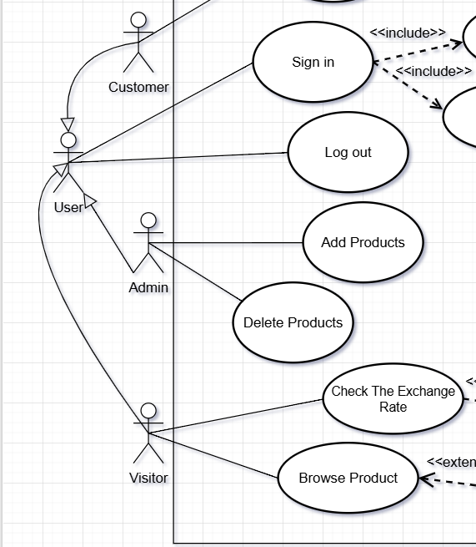
حالات الاستخدام المشتركة (الشكل ‏1-1)
يوضح الشكل السابق العمليات المشتركة بين المسؤول والمستخدم العادي والزائر وهنا تم استخدام فاعلين مجردين abstract لتجنب تكرار نفس الميزات لفاعلين مختلفين مما يسهل قراءة المخطط ويجعله قابل للتعديل والصيانة ونلاحظ هنا أن كلا من المسؤول والمستخدم والزائر يستطيع تصفح المنتجات ومعرفة سعر الصرف.

وكذلك يوجد حالات استخدام مشتركة بين المسؤول والمستخدم العادي وهي عملية تسجيل الدخول وتسجيل الخروج.
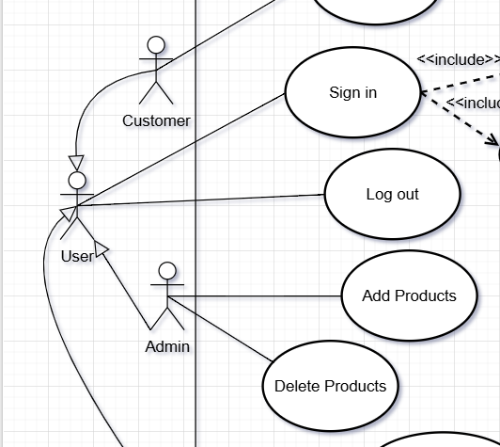
حالات الاستخدام المشتركة (الشكل 1-‏1-1)
يوضح الشكل السابق العمليات المشتركة بين المسؤول والمستخدم العادي وهنا تم استخدام فاعل مجرد abstract لتجنب تكرار نفس الميزات لفاعلين مختلفين مما يسهل قراءة المخطط ويجعله قابل للتعديل والصيانة ونلاحظ هنا أن كلا من المسؤول والمستخدم يمكنه القيام بعملية تسجيل دخول التي تتضمن إدخال البريد الالكتروني و كلمة المرور و يستطيع إعادة تعيين كلمة المرور في حال نسيانها عن طريق إدخال بريده الالكتروني ليتلقى بريدا الكترونيا يحوي رابطا لإعادة تعيين كلمة المرور وكذلك يستطيعان تسجيل الخروج، ونلاحظ هنا أنه لابد من توافر فاعل ثانوي لإتمام عملية المصادقة وهنا تم استخدام خدمة المصادقة Firebase Authentication.

حالات استخدام المسؤول:
نتابع بحالات الاستخدام الخاصة بالمسؤول:
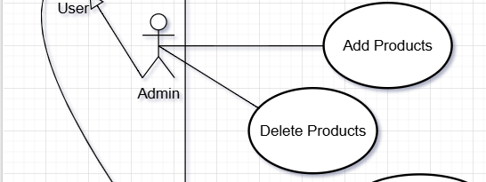
حالات استخدام المسؤول (الشكل ‏1-2)
بالنسبة لحالات الاستخدام الخاصة بالمسؤول التي تتضمن عملية إضافة منتج والتي تتضمن إدخال عنوان المنتج وعنوان فرعي له ووصف كامل عنه وصورة المنتج وسعره وكذلك يستطيع حذف منتج وحتى يتم تفعيل هذه الخدمات لابد من تجهيز قاعدة البيانات المناسبة والتي تتمثل هنا كفاعل ثانوي ب Firebase FireStore التي سنتطرق لشرحها بالتفصيل في فصل لاحق.

حالات استخدام المستخدم العادي:
أما بالنسبة لحالات الاستخدام الخاصة بالمستخدم العادي:
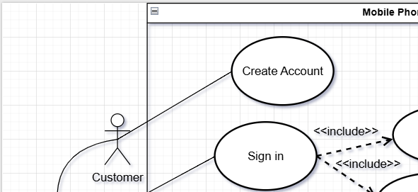
حالات استخدام المستخدم العادي (الشكل ‏1-3)
نلاحظ من الشكل السابق انه يمكن للمستخدم العادي أن يقوم بإنشاء حساب جديد في التطبيق عن طريق إدخال اسم المستخدم وبريده الالكتروني ورقم هاتفه وكلمة المرور الخاصة به.
تنويه: تتطلب جميع الخدمات الخاصة بالمسؤول والمستخدم عملية تسجيل دخول ناجحة ليتم تفعيلها.

حالات استخدام الزائر:
أما بالنسبة لحالات الاستخدام الخاصة بالزائر:
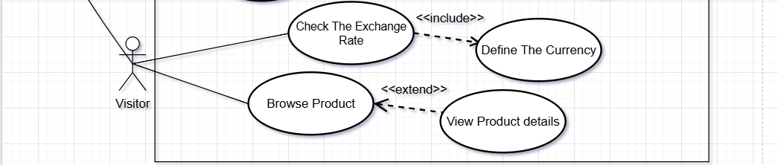
حالات استخدام الزائر (الشكل ‏1-4)
والآن لنرى المخطط ككل:
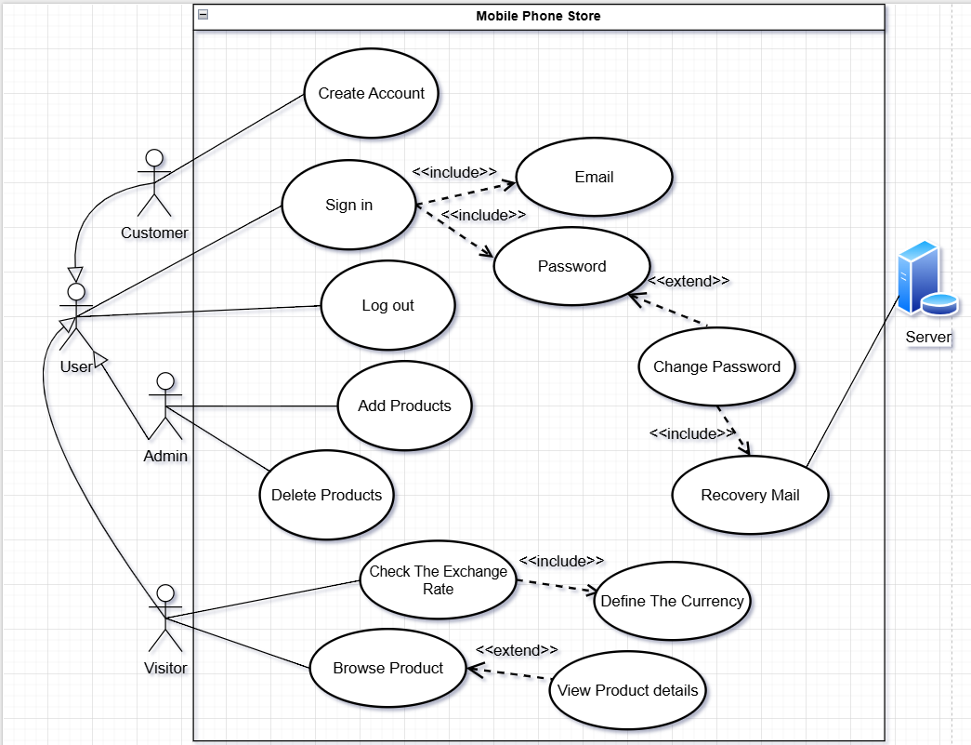
مخطط حالات الاستخدام الكامل (الشكل ‏1-5)

شرح مخطط الصفوف Class Diagram:

خطوات إنشاء مخطط الصفوف:
- تحديد الصفوف: نحدد جميع الكائنات في النظام.
- تحديد الصفات: نحدد خصائص كل فئة.
- تحديد العمليات: نحدد السلوكيات التي يمكن لكل فئة القيام بها.
- تحديد العلاقات: نحدد الترابط بين الفئات.
- رسم المخطط: نستخدم رموز UML لرسم المخطط.

تحديد الصفوف:
- User: وهو صف يمثل الواصفات المشتركة لكل من المسؤول والمستخدم العادي.
- Customer: صف يمثل المستخدم العادي.
- Admin: صف يمثل المسؤول.
- Product: صف يمثل المنتجات.
- Visitor: صف يمثل الزائر.
بالإضافة لهذه الصفوف لدينا مجموعة من الصفوف المساعدة التي تسهم في تسهيل العمل وزيادة كفاءة التعديل والصيانة على شيفرة البرنامج:
- ExchangeRate: صف يمثل حساب سعر الصرف و التعديل عليه.
- EmailService: صف يمثل إعادة تعيين كلمة المرور.
- TimeSocketState: صف يمثل فيما إذا كان موعد ما متاح أو محجوز.

تحديد الصفات:
- الصف User: صف يستخدم لتمثيل بيانات مشتركة بين المسؤول والمستخدم العادي وحقوله هي:
  - userName: يمثل اسم المستخدم.
  - email: يمثل عنوان البريد الإلكتروني.
  - phone: يمثل رقم الهاتف.
  - password: كلمة سر الحساب.

- الصف Product:
  - title: يمثل عنوان المنتج.
  - subTitle: يمثل العنوان الفرعي للمنتج.
  - description: يمثل وصفا عن المنتج.
  - price: يمثل سعر المنتج.
  - image: يمثل صورة المنتج.

- الصف ExchangeRate: صف يمثل سعر الصرف وحقوله هي:
  - currancyPair: يمثل نوع العملة.
  - rate: يمثل كمية العملة المراد معرفة سعر صرفها.

- الصف Visitor: صف يعبر عن الزائر وحقوله:
  - money: غرض من الصف ExchangeRate.
  - product: غرض من الصف Product.

تحديد العمليات:
سنقوم بشرح الصفوف التي تحوي عمليات أما بالنسبة للصفوف التي لا تحوي طرق سنقوم بتخطي ذكرها هنا:
- الصف User:
    - signIn(email:String,password:String): طريقة تسمح بالقيام بعملية تسجيل الدخول إلى الحساب.
    - signUp(username:String,email:String,phone:int,password:String): طريقة تسمح بإنشاء حساب جديد.
    - signOut(): طريقة تسمح بتسجيل الخروج من الحساب.
    - resetPassword(email:String): طريقة تسمح بإعادة تعيين كلمة المرور.
    - checkExchangeRate(money:float) : طريقة لحساب سعر الصرف.
    - browseProduct(product:Product) :طريقة تسمح بتصفح المنتجات.

- الصف Admin:
- addProduct(product:Product): طريقة تسمح بإضافة منتج جديد.
- deleteProduct(): طريقة تسمح بحذف منتج.

- الصف Visitor:
- showProduct(product:Product): طريقة تسمح بتصفح المنتجات.
- showExchange(money:ExchangeRate): طريقة تسمح بمعرفة سعر الصرف.

- الصف ExchangeRate:
- updateRate(newRate:float): طريقة تسمح بحساب سعر الصرف لعرضه.

- الصف EmailService:
- sendPasswordResetEmail(email:String): طريقة تسمح بإرسال بريد الكتروني للمستخدم أو الزبون عند نسيان كلمة المرور لإعادة تعيينها.

تحديد العلاقات:
لدينا بشكل أساسي أربع علاقات في مخطط الصفوف وهي:
- الوراثة أو التعميم: هو أسلوب في النمذجة غرضية التوجه (object-oriented modeling) يسمح لك بإنشاء تسلسل هرمي من الصفوف حيث ترث الصفوف الأبناء (Subclass) الواصفات والعمليات من صف عام (Superclass). وهذا يعزز إعادة استخدام التعليمات البرمجية ويبسط الصيانة.

- يرث صف المستخدم العادي Customer من فئة الشخص User، وترث سماتهاphone,userName) email,password)، يشير هذا إلى أن المستخدم العادي هو نوع محدد من الأشخاص يتمتع بخصائص إضافية تتعلق بالمستخدم والطرق التي يمكنه تنفيذها.

- وكذلك الأمر بالنسبة للصف المعبر عن المسؤول Admin الذي يرث الصف User ويرث سماته (email,password)، بالإضافة لطرق تسمح له بالحساب الخاص به.

- التجميع Aggregation: إنه شكل أضعف من التجميع حيث يمكن أن يوجد جزء من الكائن بشكل مستقل عن الكائن بالكامل. يحتوي الكائن بالكامل على مجموعة أو مرجع للكائن الجزئي، لكنه لا يتحكم بالضرورة في دورة حياته:

- يمكن لقسم الزائر Visitor أن يمتلك قائمة من المنتجات Product، ولكن إذا تم حذف قسم المنتجات هنا لا يجب أن يتم حذف الزائر لأنه سيبقى موجود حتى لو تم حذف القسم المسؤول عنه وكذلك الأمر في قسم ExchangeRate، حيث تم تخزين المنتجات في مجموعة خاصة بها في قاعدة البيانات وسنرى ذلك في الفصل التالي من هذا التوثيق.

- التركيب Composition: علاقة تقوم بإنشاء نموذج لعلاقة الكل بالجزء، حيث يكون للكائن الكامل (المجموع) ملكية ومسؤولية Ownership and Responsibilityعن دورة حياة الكائنات المكونة له، أي يمثل علاقة ارتباط قوية بين صفين، ففي حال تم حذف الصف الأب سيتم حذف أجزائه.

- الربط Association: هو علاقة أساسية في مخططات فئة UML تمثل رابطًا أو اتصالاً بين صفين. يشير إلى أن كائنات هذه الفئات لديها بعض المعرفة ببعضها البعض ومن المحتمل أن تتعاون لتحقيق وظيفة معينة:
- علاقة الربط بين Customer و Product: يمكن للمستخدم تصفح منتج أو أكثر عن طريق استخدام الطريقة browseProduct(product:Product)، هذه علاقة ارتباط، حيث يمكن للمستخدم والمنتجات أن يتواجدا بشكل مستقل، ولكن يمكن أيضاً ربطهما من خلال تصفح المنتجات.

- علاقة الربط بين الصفين Admin Product: يمكن للمسؤول إضافة منتج من خلال الطريقة addProduct(product:Product). هذه علاقة ارتباط أخرى، تشبه العلاقة مع ارتباط المستخدم مع المنتجات.

والأمر مشابه لبقية عمليات الربط لذا سنقوم بالاكتفاء بالشرح السابق.

ولنقم برسم مخطط الصفوف ككل الآن:
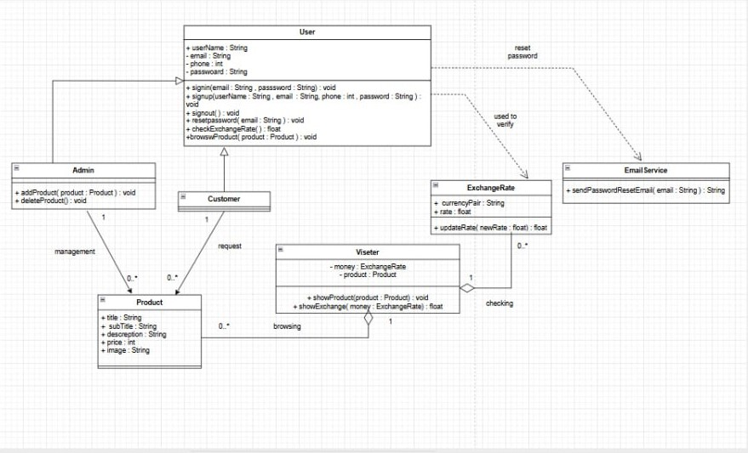
مخطط الصفوف (الشكل ‏1-6)

الفصل الثاني: الأدوات المستخدمة لتحقيق النظام:

قاعدة البيانات Firebase
قاعدة البيانات المستخدمة في إنجاز المشروع هي Firebase وهي قاعدة بيانات مقدمة من شركة غوغل Google.

ما هي قاعدة بيانات Firebase؟
هي عبارة عن منصة تطوير تطبيقات توفرها Google والتي توفر مجموعة من الأدوات والخدمات لبناء تطبيقات الهاتف والويب، حيث أنها تقدم مجموعة كبيرة من الميزات مثل المصادقة والاستضافة وقاعدة البيانات في الوقت الفعلي والمراقبة السحابية وغيرها.
يمكن استخدام Firebase لتسريع تطوير التطبيقات وتشغيلها بموثوقية مع تقديم تجربة مستخدم عالية الجودة.

توفر Firebase ثلاث ميزات أساسية لقاعدة البيانات:
Firebase Authentication: هي خدمة مجانية تبسط عملية مصادقة المستخدم في تطبيقات الهاتف المحمول والويب. وهي توفر طرق تسجيل دخول مختلفة، بما في ذلك البريد الإلكتروني وكلمة المرور، وتسجيل الدخول عبر وسائل التواصل الاجتماعي (تسجيل الدخول عبر Google، وتسجيل الدخول عبر Facebook، وما إلى ذلك)، ومصادقة رقم الهاتف.
Cloud Firestore: قاعدة بيانات NoSQL توفر مخططًا مرنًا لتخزين البيانات والاستعلام عنها. يتم تنظيم المستندات في مجموعات، مما يجعل من السهل نمذجة العلاقات المعقدة بين نقاط البيانات. Firestore مناسب تمامًا للتطبيقات التي تتطلب نماذج بيانات غنية كما وتحتوي ميزة تسمح بالقيام بعمليات تخزين محلي في حال انقطاع الإنترنت، بالإضافة لأنها تسمح بتحديث تلقائي للبيانات بشكل مشابه ل Real-time Database أي أن التعديلات تجعل البيانات التي تظهر لدى المستخدم تتعدل بشكل تلقائي عند حدوث أي تغيير في قاعدة البيانات.
بالإضافة إلى العديد من الميزات التي تسهل عمليات تصحيح الأخطاء ومراقبة الأداء وفرض قواعد على البيانات للتأكد من اتساقها Data Rule والتوابع السحابية التي تسمح بإنشاء توابع من جهة الخادم ليتم أتمتة هذه العمليات معالجتها بالزمن الحقيقي Real-time Data Processing.

لإنجاز هذا المشروع، سنستخدم [Cloud FireStore / Firebase Authentication/ Firebase].

مزايا استخدام قاعدة بيانات Firebase:
- سهولة الاستخدام Ease of Use: توفر Firebase واجهة سهلة الاستخدام وواجهات برمجة تطبيقات موثقة جيداً، مما يجعل من السهل التكامل مع تطبيقك.
- قابلية التوسع Scalability: يتوسع Firebase تلقائيًا لتلبية الاحتياجات المتزايدة من البيانات، مما يلغي الحاجة إلى إدارة البنية الأساسية للخادم بشكل يدوي.
- الدعم دون اتصال بالإنترنت Offline Support: توفر Cloud FireStore إمكانيات إرسال طلبات لقاعدة البيانات دون اتصال بالإنترنت، مما يسمح للمستخدمين بالتفاعل مع تطبيقك حتى بدون اتصال بالإنترنت، وتبقى هذه الطلبات معلقة حتى يتم الاتصال بالإنترنت مرة أخرى لتصل إلى قاعدة البيانات.
- التحديثات في الوقت الفعلي Real-time Updates: توفر قاعدة البيانات مزامنة البيانات في الوقت الفعلي، مما يضمن حصول جميع الأجهزة المتصلة على أحدث المعلومات.
- الأمان Security: تتضمن Firebase ميزات أمان قوية لحماية بياناتك من الوصول غير المصرح به.

عيوب استخدام قاعدة بيانات Firebase:
- التكلفة: على الرغم من أن Firebase تقدم طبقة مجانية بسعة تخزين ونطاق ترددي محدودين، فإن تجاوز هذه الحدود يحتم على مالك التطبيق دفع تكاليف.
- الاحتكار من قِبل البائعين: قد يكون نقل بياناتك إلى منصة أخرى معقدًا بمجرد الاستثمار في نظام Firebase.
- قاعدة البيانات تعاني من كونها محظورة في سوريا لذا لابد من العمل على إنشاء قاعدة بيانات من البداية بدلاً من الاعتماد على ال Firebase في حال تم تفعيل المشروع على أرض الواقع ليتم استخدامه.

خطوات إضافة Firebase للمشروع البرمجي:
بعد القيام بإنشاء حساب أو تسجيل الدخول لحساب موجود مسبقاً على المنصة، نقوم بالخطوات التالية بالتسلسل.
- إنشاء مشروع Firebase.
- إضافة التطبيق إلى هذا المشروع حيث يتم توفير العديد من المنصاتِAndroid, IOS,Web))
- إدخال اسم الحزمة package name من ملف build.gradle الموجود في مجلد app الموجود في مجلد android .
- تنزيل ملف google-service.json ووضعه في مجلد app الموجود في مجلد android .
- إضافة بعض السطور إلى الملفين build.gradle الموجود في مجلد android و إلى الملف build.gradle الموجود في مجلد app الموجود في مجلد android .
- إضافة التبعيات Dependecies إلى ملف pubspec.yamel .
- تهيئة Firebase في الكود.
ملحوظة: تختلف آلية إضافة Firebase إلى المشروع عند إجراء تحديثات على الموقع وهذا يعني أن هذه الطريقة غير ثابتة.

Firebase Console:
هو عبارة عن واجهة ويب تسمح للمستخدمين بإدارة مشاريع firebase الخاصة بهم والتفاعل مع خدمات firebase المختلفة.

سنبدأ ببعض الخدمات التي تم استخدامها في تطبيقنا:

أولاً: خدمة المصادقة:
تمكننا خدمة المصادقة من التحكم فيمن يستطيع الولوج للتطبيق واستخدامه، حيث أنها توفر طرقاً آمنة وموثوقة للمستخدمين لتسجيل الدخول وإنشاء الحسابات.

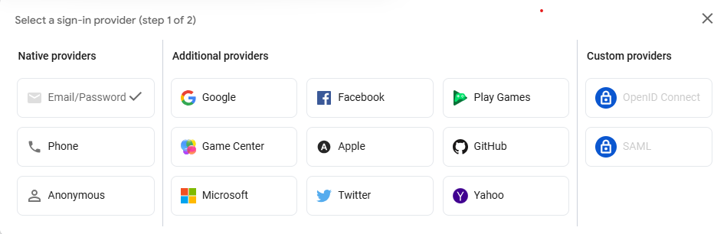
Firebase Console (Authentication Providers) (الشكل ‏2-1)

ومن الطرق التي تم استخدامها هي:
التسجيل عن طريق الإيميل وكلمة المرور (Email/Password):
حيث تمكن المستخدم من التسجيل في التطبيق وإنشاء الحسابات عن طريق البريد الإلكتروني وكلمة المرور.

نبدأ بالكود الخاص بإنشاء حساب:

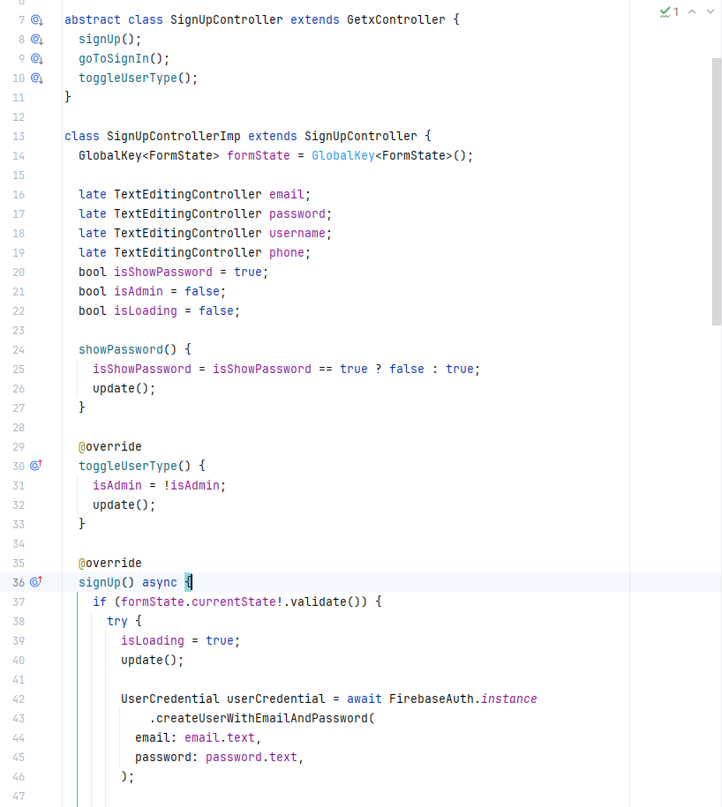

(الشكل2-2) واجهة إنشاء حساب
حيث نرى بعض المتحولات والطرائق التي تحتاج لتنفيذ:
- متحول email ليخزن فيه البريد الالكتروني الخاص بالمستخدم.
- متحول password ليخزن فيه كلمة المرور الخاصة بالمستخدم.
- متحول username ليخزن فيه اسم المستخدم.
- متحول phone ليخزن فيه رقم الهاتف الخاص بالمستخدم.
- متحول formState.
- متحول منطقي isShowPassword.
- متحول منطقي isAdmin.
- طريقة signUp ().
- طريقة toggleUserType ().
- طريقة showPassword ().
أما عند الذهاب إلى console firebase سنجد المستخدمين للتطبيق بالشكل التالي.

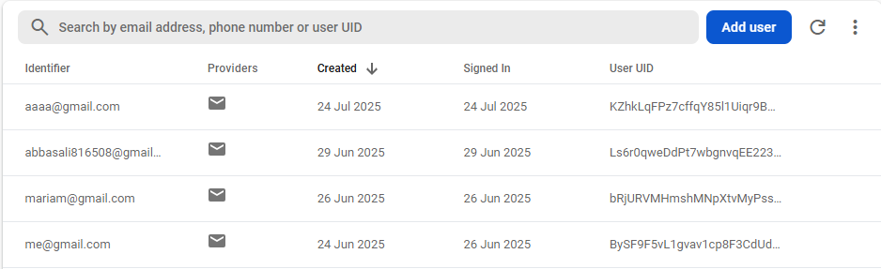
Firebase Console (Authenticated Users Database) (الشكل ‏2-3)

التحقيق:
يرث الصف SignUpControllerImp الصف المجرد SignUpController الذي يحتاج لحالة من الصف GetxController التي سنتناولها لاحقا.

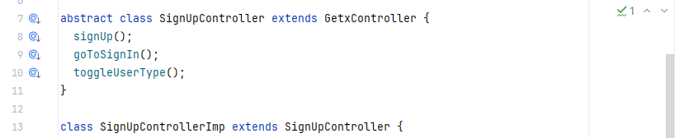
تحقيق واجهة إنشاء الحساب (الشكل 4-2)

التوابع:
التابع signUp ():
نستدعي التابع signUp () الذي يستخدم كما ذكرنا سابقا لإنشاء حساب جديد حيث يتم إجراء تحقق على الحقول الممررة باستخدام الطريقة validate () التي تعتمد على المتحول formState.
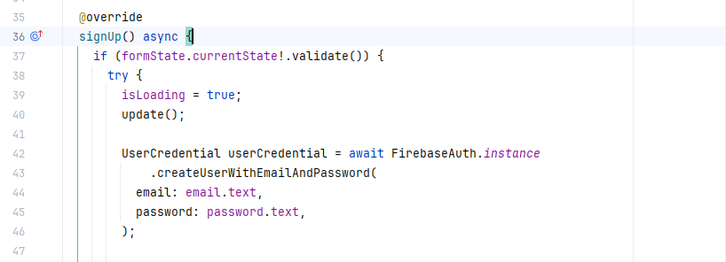
(الشكل ‏2-5) تحقيق تابع إنشاء حساب
التابع showPassword ():
نستدعي التابع showPassword () الذي يتحكم بإظهار كلمة المرور أو إخفاؤها عند تمرير قيمها للحقول وذلك بالاعتماد على المتحول المنطقي isShowPaswword.

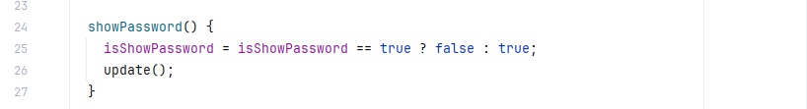
تحقيق تابع إظهار كلمة المرور (الشكل ‏2-6)

التابع toggleUserType ():
لإعطاء خاصية الآدمن لأحد المستخدمين والتي سنتحدث عنها لاحقا والتي تعمل بالاعتماد على قيمة المتحول المنطقي isAdmin.

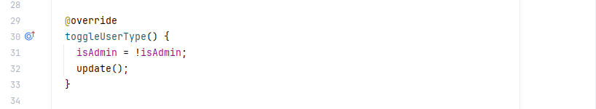
تحقيق تابع تحديد صلاحية المستخدم (الشكل ‏2-7)

الآن سنبدأ بالكود الخاص بتسجيل الدخول:

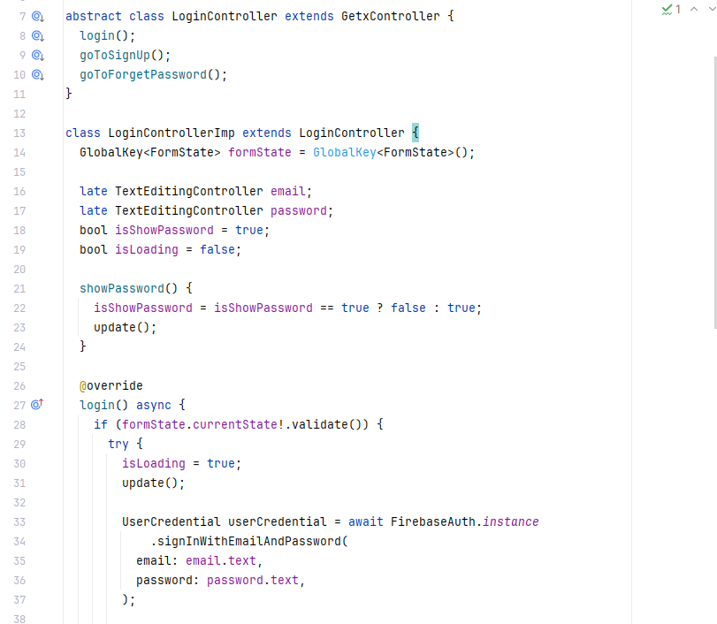

(الشكل8-2) واجهة تسجيل الدخول

حيث نرى بعض المتحولات والطرائق التي تحتاج لتنفيذ:
- متحول email ليخزن فيه البريد الالكتروني الخاص بالمستخدم.
- متحول password ليخزن فيه كلمة المرور الخاصة بالمستخدم.
- متحول formState.
- متحول منطقي isShowPassword.
- طريقة login ().
- طريقة showPassword ().

التحقيق:
يرث الصف LoginControllerImp الصف المجرد LoginController الذي يحتاج لحالة من الصف GetxController التي سنتناولها لاحقا.

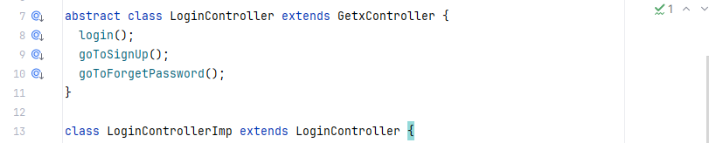

تحقيق واجهة تسجيل الدخول (الشكل 9-2)

التوابع:
التابع login ():
نستدعي التابع login () الذي يستخدم كما ذكرنا سابقا لتسجيل الدخول حيث يتم إجراء تحقق على الحقول الممررة باستخدام الطريقة validate () التي تعتمد على المتحول formState.

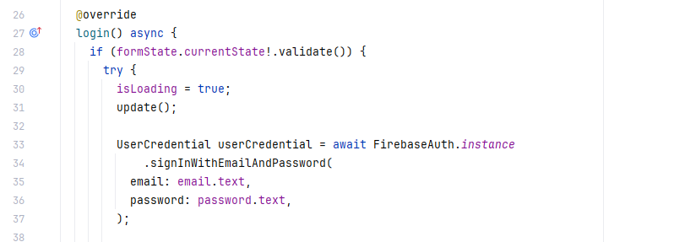

(الشكل ‏2-10) تحقيق تابع تسجيل الدخول

التابع showPassword ():
نستدعي التابع showPassword () الذي يتحكم بإظهار كلمة المرور أو إخفاؤها عند تمرير قيمها للحقول وذلك بالاعتماد على المتحول المنطقي isShowPaswword.


تحقيق تابع إظهار كلمة المرور (الشكل ‏2-11)

الآن سنبدأ بالكود الخاص بإعادة تعيين كلمة المرور:

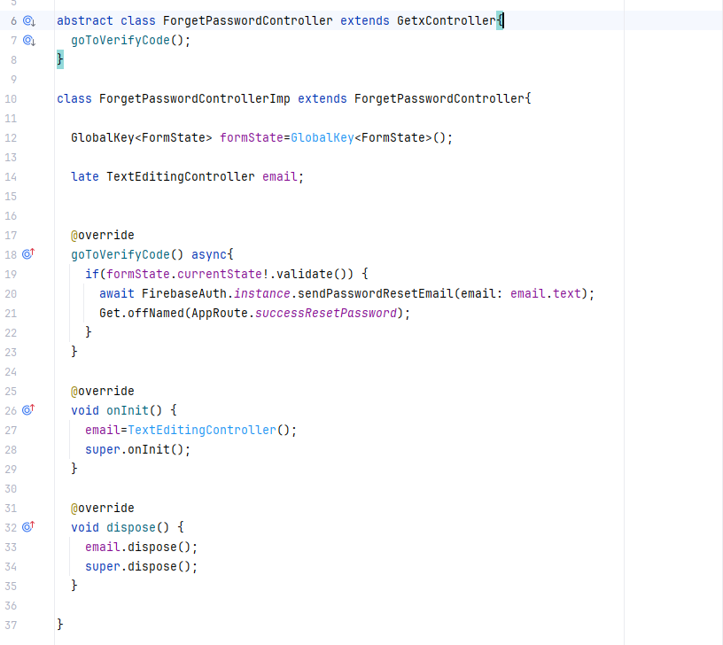

(الشكل ‏2-12) واجهة إعادة تعيين كلمة المرور

حيث نرى بعض المتحولات والطرائق التي تحتاج لتنفيذ:
- متحول email ليخزن فيه البريد الالكتروني الخاص بالمستخدم.
- متحول formState.
- طريقة goToVerifyCode ().

التحقيق:
يرث الصف ForgetPasswordControllerImp الصف المجرد ForgetPasswordController الذي يحتاج لحالة من الصف GetxController التي سنتناولها لاحقا.

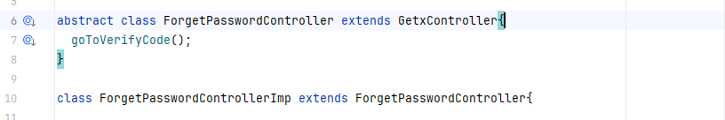

(الشكل ‏2-13) تحقيق واجهة إعادة تعيين كلمة المرور

التوابع:
التابع goToVerifyCode ():
نستدعي التابع goToVerifyCode () الذي يقوم بإعادة تعيين كلمة المرور الخاصة بالحساب في حال نسيانها حيث يتم إجراء تحقق على الحقل الممرر باستخدام الطريقة validate () التي تعتمد على المتحول formState.

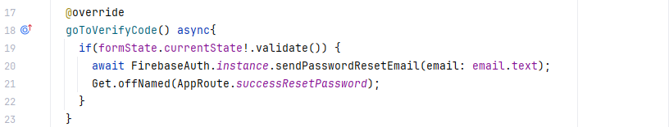

(الشكل ‏2-14) تحقيق تابع إعادة تعيين كلمة المرور

الآن سنبدأ بالكود الخاص بتسجيل الخروج:

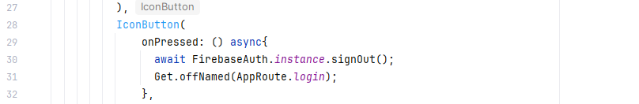

(الشكل ‏2-15) كود تابع تسجيل الخروج

سنورد الآن الكود الخاص بالطريقة validate () التي سبق وتم استخدامها في التحقق من صحة الحقول الممررة:

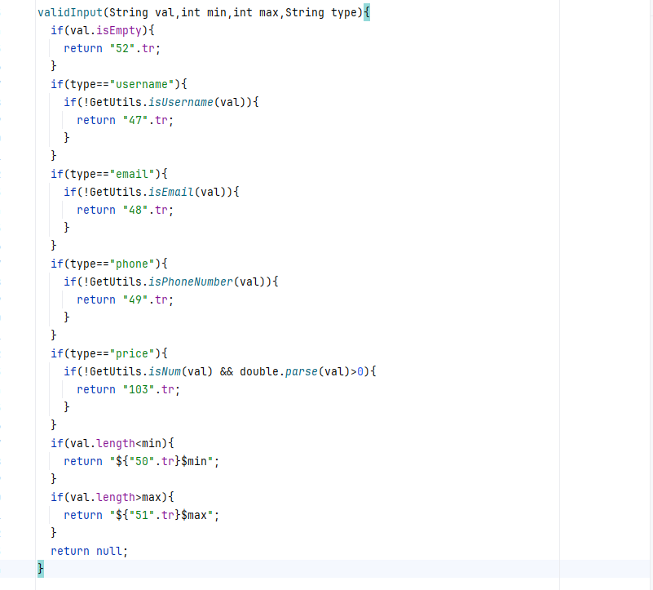

(الشكل ‏2-16) تابع التحقق من الحقول

حيث هنا تستقبل هذه الطريقة العديد من المتحولات وهي:
- المتحول val الذي يعبر عن القيمة المراد التحقق من صحتها.
- المتحول min الذي يعبر عن أصغر عدد محارف للقيمة التي يجب تمريرها للحقل.
- المتحول max الذي يعبر عن أكبر عدد محارف للقيمة التي يجب تمريرها للحقل.
- المتحول type الذي يعبر عن نوع القيمة الممررة إلى الحقل.
وتخضع هنا القيمة الممررة للحقل لمجموعة من الاختبارات لتكون متناسبة مع نوع الحقل مما يضمن إدخال قيم صحيحة في مكانها الصحيح ويقلل من احتمالية وجود أخطاء في البيانات وهذا ما يعطي تجربة استخدام مميزة.

ثانياً: خدمة التخزين Firestore Database:
مقدمة:
Firestore Database هي عبارة عن قاعدة بيانات NOSQL، مريحة وسهلة في التعامل وقابلة للتوسع، مبنية على البنية التحتية الخاصة ب Google Cloud لتخزين البيانات ومزامنتها بين المستخدم والخادم.
مبادئ العمل الأساسية Firestore Database:
- المستندات والمجموعات.
- تُخزَّن البيانات على شكل مستندات.
- تنظم المستندات في مجموعات.
- كل مستند له معرف فريد يسمى المفتاح.
- يمكن أن تحوي المستندات على حقول متعددة.
- التخزين الموزع.
- تخزن البيانات على خوادم Google الموزعة في جميع أنحاء العالم.
- التحديثات في الوقت الفعلي.
- توفر Firestore التحديثات في الوقت الفعلي مما يعني أنه يتم إخطار التطبيقات فوراً عند تغيير البيانات.
- قواعد الأمان.
- توفر Firestore قواعداً للأمان للتحكم فيمن يمكنه الوصول للبيانات وكيفية استخدامها.
- يتيح حماية البيانات من الوصول غير المصرح به.
رفع البيانات:
لرفع البيانات نحتاج إلى تخزينها على شكل مستند وكما ذكرنا سابقاً أن المستندات تنظم في مجموعات وأن لكل مستند معرف فريد.

خطوات رفع البيانات:
- الحصول على مرجع للمجموعة.
- إعطاء معرف فريد للمستند (يمكن تفويض Firestore للقيام بذلك).
- استدعاء الطريقة
استرجاع البيانات:
توفر Firestore العديد من التوابع والتي تمكننا من الاستعلام عن المستندات ضمن مجموعة ما.

بعد الحصول على مرجع للمجموعة يمكن إضافة المستندات عن طريق التابع add، وللحصول على تدفق من المستندات يمكننا القيام بذلك عن طريق التابع snapshot الذي يحصل على البيانات في الوقت الفعلي.

الآن سنبدأ بالكود الخاص بإضافة مجموعة خاصة بالمستخدمين اسمها users:
يخزن في هذه المجموعة المستخدمين المستفيدين من التطبيق حيث يستطيع مالك هذا التطبيق إعطاء أحد المستخدمين خاصة المسؤول الذي سبق وتحدثنا عنه وذلك عن طريق التعديل على قيمة المتحول المنطقي isAdmin وهذا يستطيع الفصل بين واجهة المستخدم العادي والآدمن(المسؤول) بكل سهولة وكذلك نعطي بعض المعلومات التفصيلية عن كل مستخدم جديد:

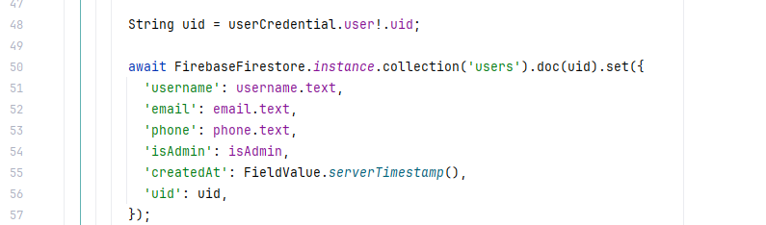

(الشكل ‏2-17) كود إضافة مجموعة المستخدمين
الآن سنبدأ بالكود الخاص بالحصول على البيانات المخزنة على FireStore Database:

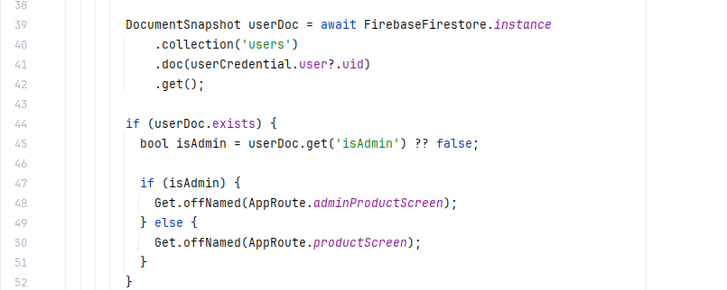
(الشكل ‏2-18) كود الحصول على معلومات مجموعة المستخدمين
وإن ذهبنا إلى Firebase Console يمكن رؤية المجموعات والمستندات وحتى قواعد الأمان:
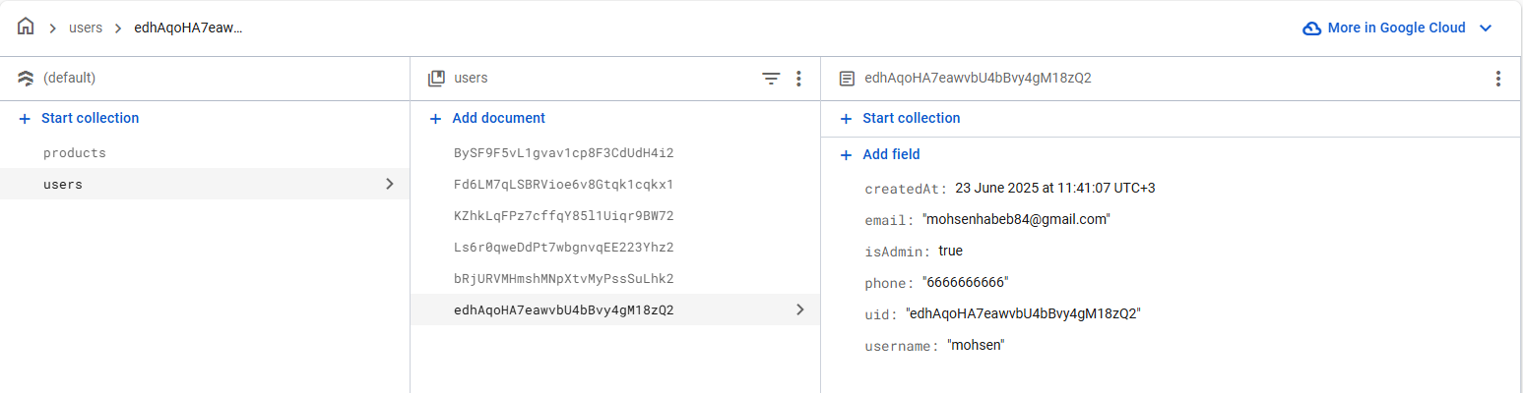

(الشكل ‏2-18) مجموعة المستخدمين كما هي على FireStore Database

ثالثاً: خدمة التخزين السحابي Cloud storage:
هي عبارة عن خدمة تخزين ملفات قوية وبسيطة وفعالة من حيث التكلفة وتم تصميمها لتناسب احتياجات التطبيقات من التخزين للملفات بكل أشكالها كالصور والفيديوهات والصوت وغيرها.
تعتمد على بنية تحتية سحابية آمنة من Google Cloud مما يوفر للمطورين إمكانية:
- إنشاء وتخزين محتوى غني الوسائط.
- سهولة الوصول للملفات.
- الأمان على مستوى المؤسسة.
- التوسع السلس.
- فعالية من حيث التكلفة.
أما في تطبيقنا فنحن لجأنا لهذه الخدمة لتخزين بعض الصور مثل صورة المنتج والمعلومات التفصيلية عنه.

حيث استخدمنا تابع يأخذ الصورة على هيئة URL مع الاسم يقوم برفع الصورة إلى مجلد يدعى product_images على storage ومن ثم يرجع العنوان URL الذي نستطيع من خلاله تنزيل الصورة لاحقاً حيث ننشئ مجموعة جديدة اسمها products التي سنخزن فيها معلومات كل منتج تتم إضافته.

الآن سنبدأ بالكود الخاص بتحميل صورة:

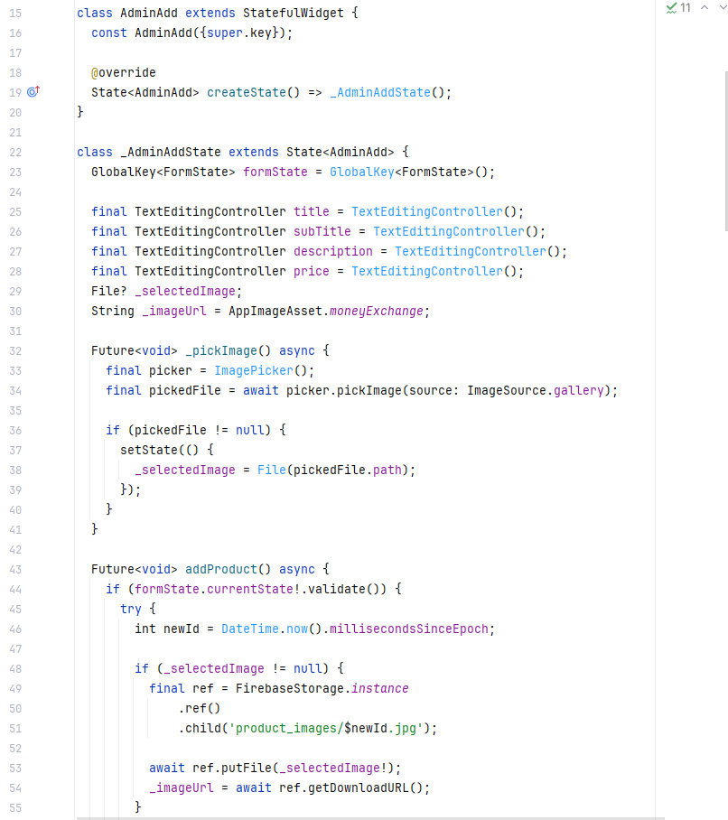
(الشكل ‏2-19) كود تحميل صورة
والآن مع الكود الخاص بإضافة مجموعة المنتجات:

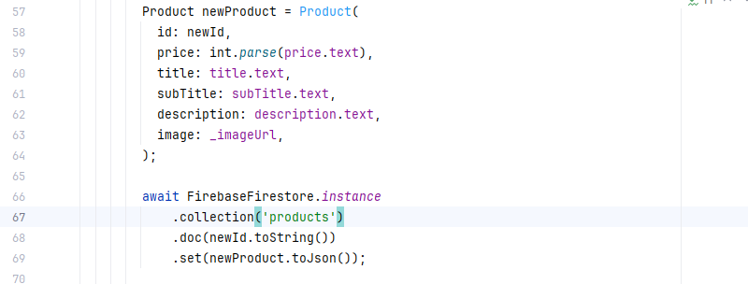

(الشكل ‏2-20) كود إضافة مجموعة المنتجات

والآن مع الكود الخاص بالحصول على معلومات المنتجات:

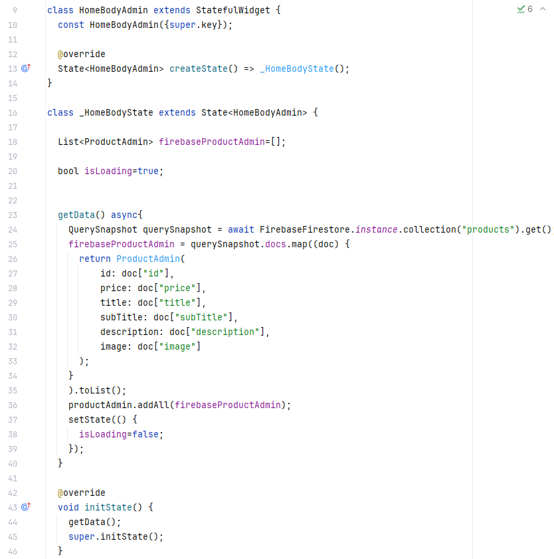

(الشكل ‏2-21) كود الحصول على معلومات المنتجات

والآن مع الكود الخاص بحذف منتج:

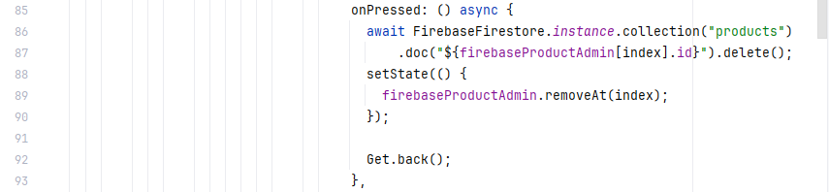

(الشكل ‏2-22) كود حذف منتج

وإن ذهبنا إلى Firebase Console يمكن رؤية مجموعة المنتجات:

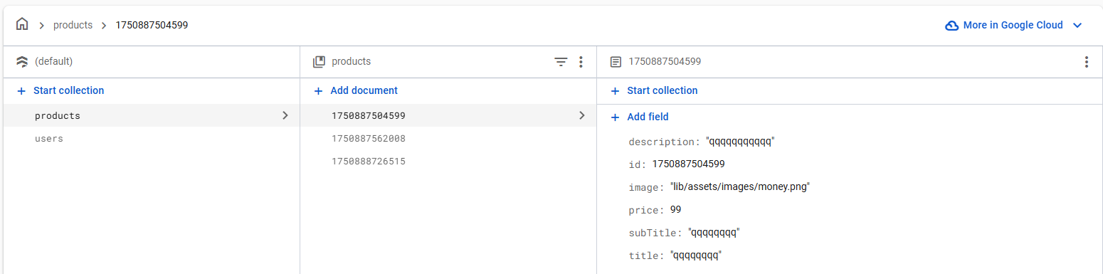

(الشكل ‏2-23) مجموعة المنتجات كما هي على FireStore Database

رابعا: شرح معمارية MVC:
في مجال تطوير تطبيقات Android، يسود النمط المعماري Model-View-Controller (MVC) لقدرته على تنظيم الكود حيث تعمل هذه المعمارية على فصل المنطق عن الواجهة مما يجعل الكود أنظف وأسهل في الفهم، مما يجعل MVC الخيار المفضل لصياغة تطبيقات قوية ومرنة. يعتمد هذا النمط المعماري على ثلاث ركائز:
- النموذج Model: يمثل بيانات التطبيق ومنطق الأعمال ومسؤول عن جلب البيانات ومعالجتها وتخزينها ومستقلة تماما عن واجهة المستخدم.
- العرض View: واجهة المستخدم، مسؤولة عن عرض البيانات ومعالجة تفاعلات المستخدم بواسطة widgets.
- Controller: يعد الوسيط بين view و model. حيث يقوم:

- معالجة مدخلات المستخدم حيث يستقبل الأحداث (نقر الأزرار، إدخال النصوص) ويتعامل مع الإيماءات والتفاعلات.
- إدارة منطق التطبيق حيث يحتوي على قواعد العمل (Business Logic) ويتخذ القرارات بناء على حالة التطبيق.
- التنسيق بين المكونات حيث يتحكم في تدفق البيانات بين view وmodel ويدير الاتصالات مع الخدمات الخارجية (قواعد البيانات، APIs).
- يتتبع حالة التطبيق الحالية ويدير عمليات التحميل والأخطاء.
- التوجيه وذلك عن طريق تحديد من ومتى سينتقل بين الشاشات ويدير معلمات الانتقال.
- التحقق من الصحة أي من صحة بيانات الإدخال ومعالج الأخطاء وعرض الرسائل.
- إدارة التبعيات حيث يعمل على حقن الخدمات والمستودعات وإدارة دورة حياة الكائنات.

مزايا استخدام MVC:
- الفصل الواضح للمسؤوليات حيث يقسم التطبيق إلى أجزاء منطقية مستقلة وكل مكون له دور محدد وواضح ويقلل التداخل بين واجهة المستخدم ومنطق الأعمال.

- سهولة الصيانة والتطوير حيث التعديل على جزء لا يؤثر عادة على الأجزاء الأخرى وإصلاح الأخطاء يصبح أكثر سهولة وإضافة ميزات جديدة تكون منظمة.

- إعادة استخدام المكونات حيث يمكن استخدام نفس النموذج مع واجهات متعددة وإعادة استخدام المتحكم في أجزاء مختلفة من التطبيق ويمكن إعادة استخدام الواجهات مع نماذج بيانات مختلفة.

- اختبار أكثر فاعلية حيث يمكن اختبار كل مكون على حدا والنماذج يمكن اختبارها بدون واجهة مستخدم وسهل اختبار المتحكم في منطق الأعمال.

- التعاون بين الفرق حيث يمكن لفريق العمل التخصص (مصممي الواجهات ومبرمجي منطق الأعمال) ويسمح بالعمل المتوازي على أجزاء مختلفة من التطبيق وتقليل التعارضات في نظام التحكم بالإصدارات (Git).

- المرونة والتوسع من خلال تغيير واجهة المستخدم دون التعديل على منطق الأعمال وتعديل منطق الأعمال دون الحاجة لتغيير الواجهة وإضافة مصادر بيانات جديدة بسهولة.

- إدارة حالة التطبيق بكفاءة من خلال مركزية إدارة الحالة في المتحكم وتجنب تكرار المنطق في أماكن متعددة وتتبع تغيرات الحالة بشكل منتظم.

- مناسبة للتطبيقات متوسطة التعقيد حيث تقدم هيكلة واضحة للتطبيقات التي لها منطق أعمال معقد وتوازن جيد بين البساطة والتفاعلية ونقطة انطلاق جديدة للمبتدئين لفهم أنماط التصميم.

ولكن كيف نحقق هذا النمط المعماري MVC؟
يجري تقسيم لطبقات منفصلة كما يلي:
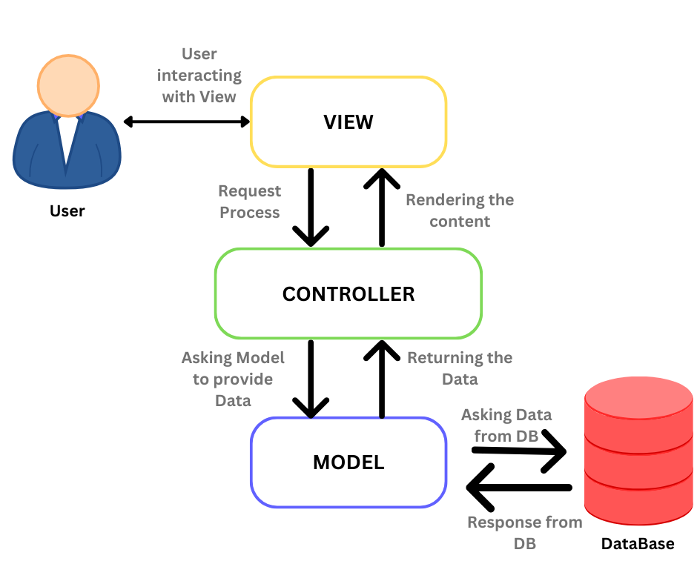
تقسيم المشروع لطبقات (الشكل ‏2-24)
نقوم بإنشاء حزمة مختصة بتصميم الواجهات UI Layer، حيث تحوي جميع الواجهات بالإضافة لصف يمثل حالة الواجهة وصف يمثل ال Model الذي يحوي مرجع لحالة الواجهة ليعدل حالة الواجهة، كما يحوي توابع لاستدعاء وظائف طبقة البيانات Data Layer الموجودة في صفوف ال Repositories والتي تقوم باستقبال وإرسال البيانات إلى قاعدة البيانات بشكل مباشر.
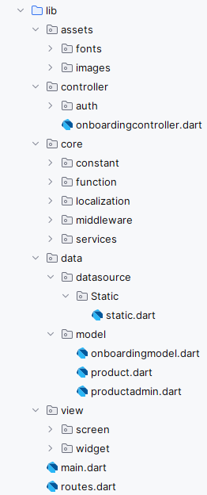
(الشكل ‏2-25) تقسيم التطبيق الى حزم
يوضح الشكل كيفية تقسيم المشروع إلى طبقة data وcore تمثل خدمات ووظائف تتعامل مع قاعدة البيانات، وطبقة تمثل الواجهات التي يتفاعل معها المستخدم في حزمة view التي تمثل هنا طبقة الواجهة UI Layer وطبقة خاصة بالمتحكمات controller.

نلاحظ أن كل واجهة هنا هي حزمة مقسمة لثلاث أقسام:
      - Screen: على سبيل المثال login Screen تمثل عناصر الواجهة التي تعرض البيانات وتسمح للمستخدم بالتفاعل معها.
      - Model: مثلاً product هذا الصف يمثل البيانات التي تعرضها الواجهة ويتم تعديله من قبل ال product model فقط مما يسمح بمعالجة الأخطاء بسهولة أكبر.
      - controller: لدينا هنا مثلاً login Controller الذي يقوم بتعديل حالة الواجهة وذلك تبعاً لتفاعل المستخدم ونتيجة استدعاء التوابع من طبقة البيانات.

خامسا: تقنية Dependency Injection:
يكشف هذا الفصل الستار عن تقنية (DI)Dependency Injection باستخدام
Getx، وهي أداة قوية لإدارة التبعيات داخل تطبيق Android الذي تم إنشاؤه وتساعد أداة حقن التبعيات (DI) في ضمان كود أوضح وأكثر قابلية للصيانة وقابلية للاختبار.

ما هو حقن التبعيات (DI)؟
حقن التبعيات هو نمط تصميم برمجي Design Pattern يعزز الترابط loose coupling بين الكائنات. فبدلاً من إنشاء وإدارة التبعيات بنفسها، تتلقاها الكائنات من خلال الحقن. يعمل هذا النهج على تبسيط إنشاء الكائنات وتحسين إمكانية الاختبار وتعزيز تنظيم الكود بشكل أفضل.

ماهي Getx؟
مكتبة Getx هي إحدى أشهر المكتبات المستخدمة في إطار عمل Flutter حيث تقدم حلا متكاملا وسريعا لإدارة الحالة State Management والتوجيه Navigation وإدارة التبعيات DI والتعامل مع النماذج Forms وعرض الحوارات Dialogs والعديد من المهام الأخرى وهي تتميز بأنها خفيفة الوزن وسهلة الاستخدام وتعتبر خيارا ممتازا للمطورين الذين يرغبون في بناء تطبيقات سريعة وفعالة بأقل تعقيد ممكن.

متى نستخدم Getx؟
- في المشاريع الصغيرة والمتوسطة حيث توفر سرعة في التطوير.
- عند الرغبة في تقليل الاعتماد على مكتبات خارجية لأنها توفر حلا متكاملا.
- عند الحاجة إلى تحديثات سريعة وانتقائية مثل التطبيقات ذات البيانات الديناميكية.
- عند تجنب التعقيدات مثل الحاجة إلى context في كل مكان.

المميزات الرئيسية ل Getx

سهولة الاستخدام حيث توفر بناء جملة بسيطا وواضحا مما يجعلها مناسبة للمبتدئين والمحترفين.
- أداء عال حيث تستخدم تحديثات انتقائية Reactive Updates للواجهات مما يقلل من إعادة بناء Widgets غير الضرورية.
- لا تحتاج إلى context على عكس العديد من المكتبات الأخرى مما يجعل الكود أنظف وأسهل في الصيانة.
- حل متكامل فهي توفر كل ما يحتاجه المطور تقريبا دون الحاجة إلى مكتبات إضافية.
- خفة الوزن فهي لا تؤثر سلبا على أداء التطبيق حتى في المشاريع الكبيرة.

المكونات الأساسية ل Getx
- إدارة الحالة State Management:
تقدم Getx ثلاث طرق رئيسية لإدارة الحالة:
- الطريقة التفاعلية: تعتمد مفهوم الملاحظة Observables حيث يتم تعريف المتغيرات باستخدام obs. لجعلها تفاعلية ويتم استخدام Obx () أو Getx<Controller> () لمراقبة التغييرات وتحديث الواجهة تلقائيا.
سنورد الآن مثالا على استخدام Getx في استخدامها لإدارة الحالة حيث يتم استخدام الصف الخاص بها ليورث منه الخصائص الخاصة بإدارة الحالة مما يقدم تجربة تفاعلية مميزة ومريحة
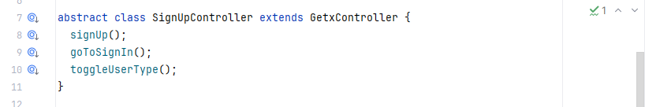
(الشكل ‏2-26) استخدام Getx في إدارة الحالة
هنا يرث الصف SignUpController () الصف GetxController المسؤول عن إدارة الحالة.

- الطريقة البسيطة: تعتمد على GetBuilder ويستخدم update () ليتم تحديث الواجهة يدويا أي لا يعتمد على obs.
سنورد الآن مثالا على استخدام Getx في استخدامها لإدارة الحالة لتحديث واجهة بشكل يدوي باستخدام update ().
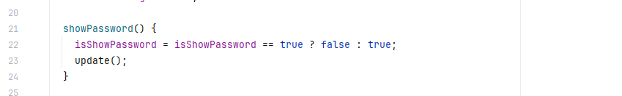
(الشكل ‏2-27) استخدام update () في التحديث اليدوي للواجهة
هنا تقوم الطريقة update () بتحديث الواجهة يدويا حيث عند الضغط على الأيقونة الخاصة بإظهار كلمة المرور أو إخفاؤها تتغير القيمة الخاصة بالمتحول المنطقي isShowPassword وسنلاحظ هذا التغيير مباشرة.
- الطريقة المختلطة: حيث يمكن الجمع بين الطريقتين حسب الحاجة.
- التوجيه Navigation:
تقدم نظام توجيه مبسط لا يعتمد على context مما يجعل الانتقال بين الصفحات أسهل وأسرع وتقدم العديد من الميزات منها تمرير المعطيات بين الصفحات والتعامل مع المسارات المتداخلة وإمكانية إضافة انتقالات مخصصة.
سنورد الآن مثالا عن استخدام Getx في التوجيه.
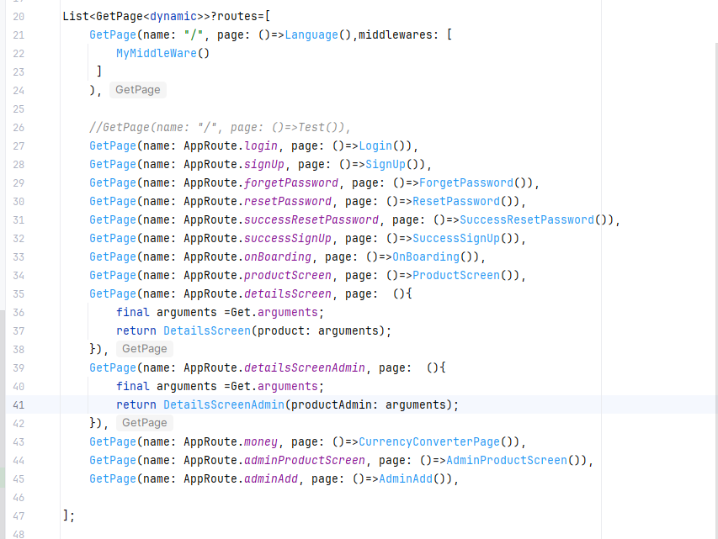
(الشكل ‏2-28) الكود الخاص بتوجيه كل واجهة
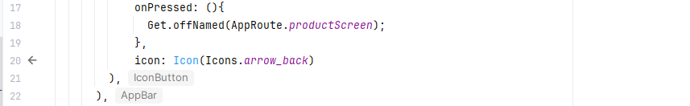
(الشكل ‏2-29) استخدام Getx في التوجيه
هنا يتم الانتقال إلى الواجهة productScreen وذلك باستخدام Get.offNamed ونمرر لها الصف الخاص بإدارة توجيه كل واجهة الذي أوردنا ذكره.
- إدارة التبعيات DI:
تسمح بحقن التبعيات بطريقة سهلة وفعالة مما يقلل من اقتران الكود ويجعله أكثر قابلية للاختبار حيث يوجد العديد من طرق إدارة التبعيات سنذكر منها:
- Get.put () للاستخدام الفوري.
- Get.lazyPut () للاستخدام عند الحاجة.
- Get.find () للاسترجاع.
- Get.delete () للحذف عند عدم الحاجة.
سنورد الآن مثالا عن استخدام Getx في DI.
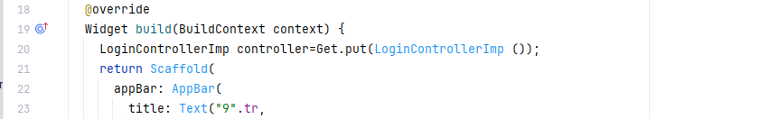
(الشكل ‏2-30) استخدام Getx في حقن التبعيات
هنا تم حقن الغرض المأخوذ من الصف LoginControllerImp لاستخدامه بشكل فوري.

- إدارة اللغة والسمات:
توفر نظاما بسيطا لإدارة اللغات وتغيير السمة الخاصة بالتطبيق ديناميكيا وتدعم الوضع المظلم والفاتح.
سنورد مثالا عن استخدامها في كل من إدارة اللغة وإعداد السمات.

(الشكل ‏2-31) استخدام Getx في إدارة اللغة
هنا تم استخدام الطريقة .tr مع النصوص لتدعم تغير اللغات حيث يتم إنشاء صف خاص باللغة يرث خواص الصف Translation الموجود في Getx.
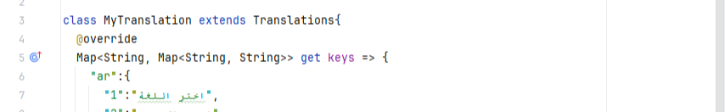
(الشكل ‏2-32) الصف الخاص بإدارة اللغة
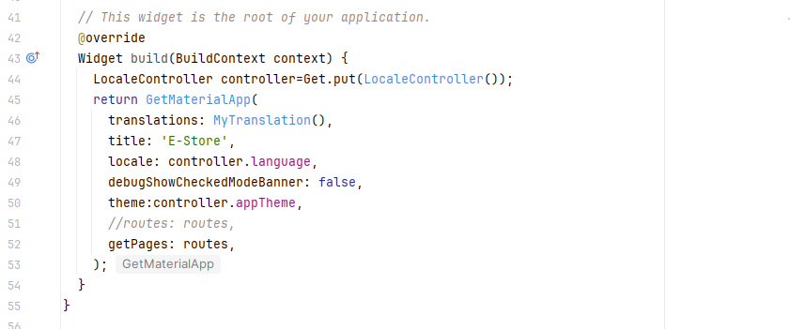
(الشكل ‏2-33) استخدام Getx في إدارة السمات

- عرض الحوارات والرسائل Dialogs & Snackbars:
تستخدم لعرض رسائل تنبيه سريعة مع إمكانية التخصيص (الألوان والمدة والحركات) وكذلك لعرض حوار افتراضي أو مخصص.
سنورد مثالا على استخدامها في الحوارات والرسائل.
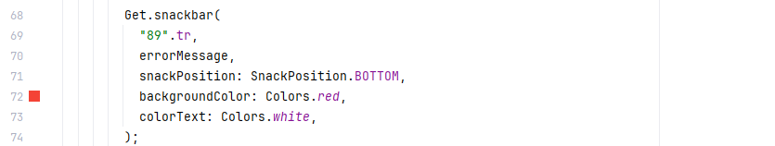
(الشكل ‏2-34) استخدام Getx في عرض رسائل التنبيه
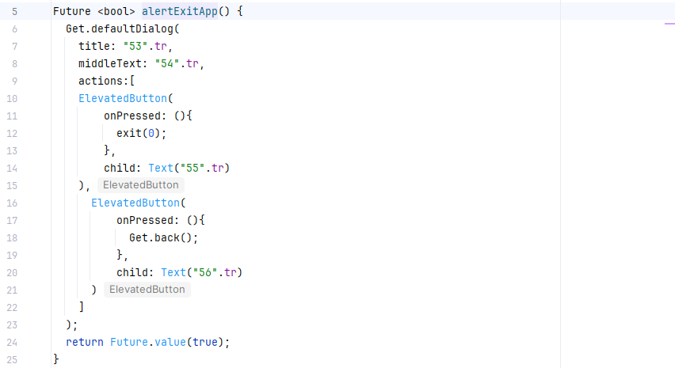
(الشكل ‏2-35) استخدام Getx في إظهار الحوارات
هنا تم إنشاء حوار افتراضي ليستخدم كتأكيد إذا يريد المستخدم إغلاق التطبيق أم لا.

- التحقق من النماذج Form Validate:
حيث توفر أدوات للتحقق من حقول النماذج بطريقة سهلة.
تم ذكر مثال عنها سابقا عندما تم الحديث عن الطريقة validate () التي استخدمت للتأكد من صحة الحقول الممررة عند القيام بعملية تسجيل الدخول وإنشاء حساب واستعادة كلمة المرور.

ميزات إضافية في التطبيق:
تم ذكر واجهة خاصة بمعرفة سعر الصرف حيث تقدم هذه الواجهة إمكانية معرفة سعر الصرف من خلال تحديد نوع عملة بلد المستخدم وتحديد نوع العملة المراد التحويل إليها وإدخال القيمة المراد تحويلها.
هذه الواجهة تم ربطها مع API خاصة بسعر الصرف وتحدث بشكل دائم مع تغير قيم العملات حول العالم مما يقدم تجربة استخدام مفيدة وسريعة.

ما هي API؟
هي اختصار ل Application Programming Interface أي واجهة برمجة التطبيقات وهي مجموعة من القواعد والبروتوكولات التي تسمح لبرنامج أو تطبيق بالتواصل مع برامج أو خدمات أخرى وتعمل كوسيط بين تطبيقين مما يسمح بتبادل البيانات والوظائف بسهولة.

كيف تعمل API؟
عندما يريد تطبيق ما الوصول إلى بيانات أو ميزات من تطبيق آخر (مثل فيسبوك وغوغل..) يرسل طلبا عبر API ثم يستقبل ردا يحتوي على المعلومات المطلوبة.

أمثلة على استخدامات API
- مواقع الطقس.
- الدفع عبر الانترنت.
- خرائط غوغل.
- التسجيل عبر وسائل التواصل الاجتماعي.
- التعامل مع قواعد البيانات.

أنواع API
- RESET API
- SOAP API
- GraphQl API
- WebSocket API

تعد ال API مهمة لأنها توفر الوقت والجهد في تطوير التطبيقات وتسمح بدمج خدمات خارجية بسهولة وتعزز الأمان حيث لا يحتاج التطبيق إلى الوصول المباشر لقواعد البيانات.

بالعودة إلى تطبيقنا سنعرض الكود الذي يحقق API معرفة سعر الصرف.
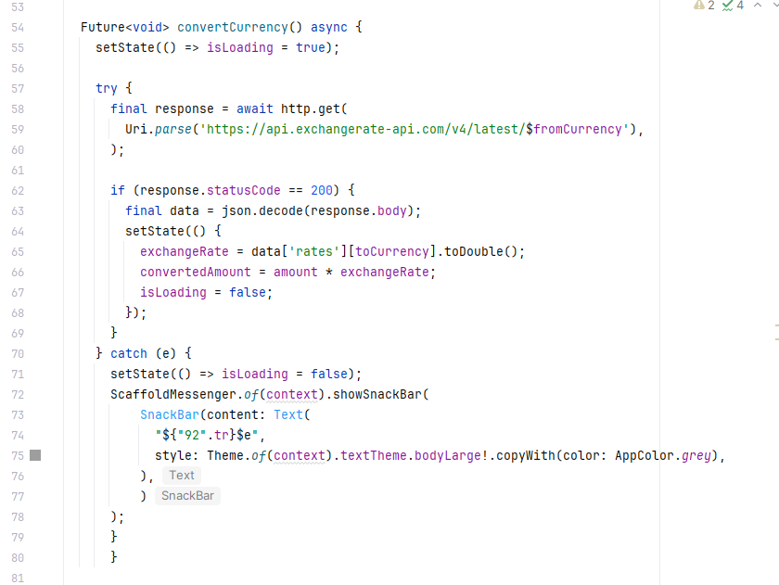
(الشكل ‏2-36) الكود الخاص ب API معرفة سعر الصرف
تقوم الطريقة الموجودة في الكود السابق بالاتصال مع API معرفة سعر الصرف وتقوم بتحويل العملة حسب الرغبة.

SharedPreferance
هي طريقة بسيطة لتخزين البيانات بشكل محلي على جهاز المستخدم في تطبيقات Flutter بشكل دائم حتى إزالة التطبيق حيث تستخدم لحفظ الإعدادات أو البيانات الصغيرة مثل:
- تفضيلات المستخدم (وضع مظلم/فاتح).
- بيانات تسجيل الدخول.
- أي إعدادات بسيطة يحتاج التطبيق إلى تذكرها.

مميزات SharedPreferance
- سهلة الاستخدام (لا تحتاج إلى قاعدة بيانات معقدة).
- تخزن البيانات على شكل Key-Value (مثل Map).
- تدعم أنواع بيانات أساسية.

إضافة SharedPreferance إلى المشروع:
- إضافة الحزمة إلى dependency في ملف pubspec.yaml.
- استيراد المكتبة الخاصة بها في المشروع.
- حفظ البيانات (Write).
- قراءة البيانات (Read).
- حذف البيانات (Delete).

سنورد الآن الكود الخاص ب SharedPreferance في تطبيقنا والذي استخدم لحفظ بيانات تسجيل الدخول وإعدادات اللغة والسمات.
تم الاعتماد على Getx في تحقيق ذلك..

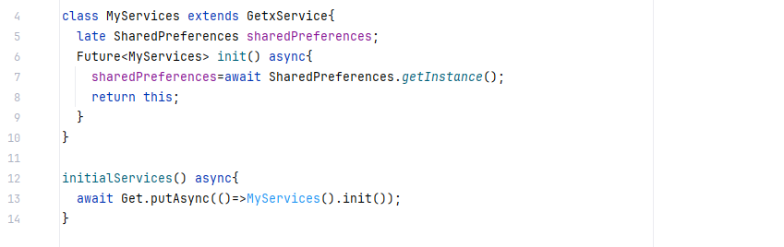
(الشكل ‏2-37) الكود الخاص بتحقيق SharedPreferance بواسطة Getx

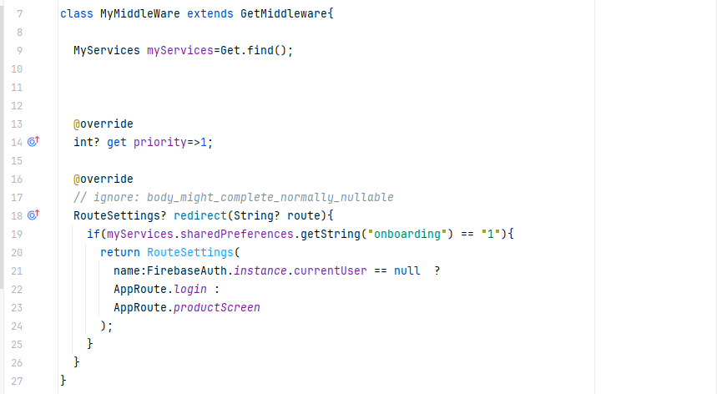
(الشكل ‏2-38) الكود الخاص بحفظ معلومات تسجيل الدخول

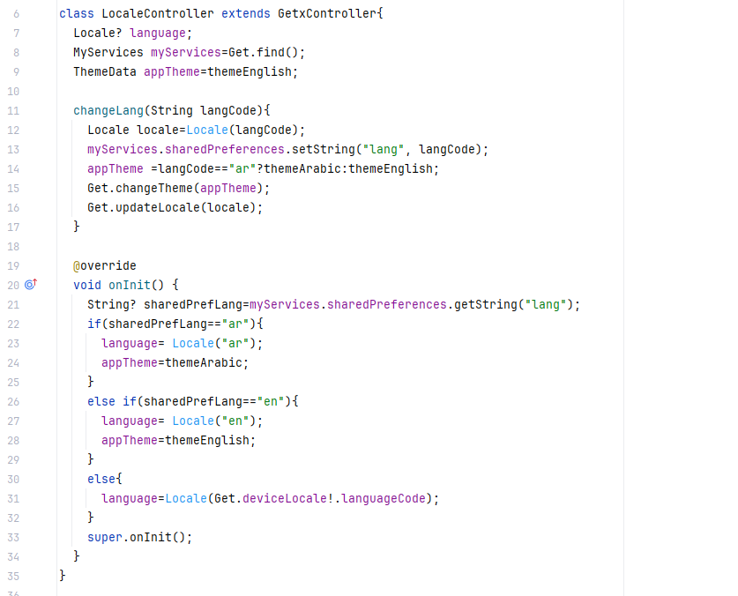
(الشكل ‏2-39) الكود الخاص بحفظ معلومات إعدادات اللغة والسمات

التحسينات المستقبلية:
- إضافة سلة مشتريات بحيث يمكن للمستخدم معرفة المنتجات التي قام بشرائها.
- إضافة خدمة تتبع الطلب.
- إضافة خدمة الدفع الالكتروني.
- إضافة إمكانية التعديل على معلومات منتج.
- إضافة خدمة الإشعارات التي تعلم المستخدمين عند إضافة منتج جديد أو معرفة حالة الطلب.
- أضافة واجهة خاصة بإدارة الحسابات كتغيير البيانات الشخصية.

الخاتمة:
لقد تناولنا في هذا البحث تطوير تطبيق أندرويد يهدف إلى تقديم تجربة استخدام بسيطة لتطبيق متجر الكتروني للموبايلات مما يسهم في زيادة الاستفادة من التكنولوجيا في حياتنا اليومية بحيث تخدم جميع المستخدمين بدون الحاجة لمعرفة واسعة بالاستخدام.
من خلال هذا التطبيق، تمكنا من تقديم حلول مبتكرة لتحديات استخدام تطبيقات المتاجر كتصفح المنتجات وعرض معلوماتها ومعرفة سعر الصرف والبساطة في الاستخدام.
نأمل أن يكون هذا العمل نافعاً للمجتمع. وختامًا، ندعو الباحثين الآخرين إلى مواصلة البحث والتطوير في هذا المجال لتحقيق المزيد من التقدم والابتكار.

References
Google, A. d. (2023, Jul 12). Data Layer. Retrieved from Android Developer: https://developer.android.com/topic/architecture/data-layer
Google, A. d. (2023, Jul 12). Data Layer-Business Models. Retrieved from Android Developer: https://developer.android.com/topic/architecture/data-layer#business-models
Google, A. d. (2023, Jul 12). Dependency Injection with Hilt. Retrieved from Android Developer: https://developer.android.com/training/dependency-injection/hilt-android
Google, A. d. (2023, Jul 12). Dependency Injection-Inject dependencies in classes not supported by Hilt. Retrieved from Android Developer: https://developer.android.com/training/dependency-injection/hilt-android#not-supported
Google, A. d. (2023, Jul 12). Guide to app architecture. Retrieved from Android Developers: https://developer.android.com/topic/architecture
Google, A. d. (2023, Jul 12). UI Events. Retrieved from Android Developer: https://developer.android.com/topic/architecture/ui-layer/events
Google, A. d. (2023, Jul 12). UI Layer. Retrieved from Android Developer: https://developer.android.com/topic/architecture/ui-layer
Google, A. d. (2023, Jul 12). UI Layer-Define UI State. Retrieved from Android Developer: https://developer.android.com/topic/architecture/ui-layer#define-ui-state
Google, A. d. (2023, Jul 12). UI Layer-Expose UI State. Retrieved from Android Developer: https://developer.android.com/topic/architecture/ui-layer#expose-ui-state
Google, A. d. (2023, Jul 12). UI Layer-State Management with UDF. Retrieved from Android Developer: https://developer.android.com/topic/architecture/ui-layer#udf
Google, F. t. (2024, Jun 30). Authenticate with Firebase using Password-Based Accounts on Android . Retrieved from Firebase: https://firebase.google.com/docs/auth/android/password-auth
Google, F. t. (2024, Jun 30). Cloud Firestore. Retrieved from Firebase: https://firebase.google.com/docs/firestore
Google, F. t. (2024, Jun 30). Cloud Storage for Firebase. Retrieved from Firebase: https://firebase.google.com/docs/storage
Google, F. t. (2024, Jun 30). Create a Cloud Storage reference on Android. Retrieved from Firebase: https://firebase.google.com/docs/storage/android/create-reference
Google, F. t. (2024, Jun 30). Firebase Authentication. Retrieved from Firebase: https://firebase.google.com/docs/auth
Google, F. t. (2024, Jul 30). Firebase Cloud Messaging. Retrieved from FIrebase: https://firebase.google.com/docs/cloud-messaging
Google, F. t. (2024, Jun 30). Firebase Project. Retrieved from Github: https://github.com/FirebaseExtended/make-it-so-android.git
Google, F. t. (2024, Jun 30). Get data with Cloud Firestore. Retrieved from Firebase: https://firebase.google.com/docs/firestore/query-data/get-data
Google, F. t. (2024, Jun 30). Get realtime updates with Cloud Firestore. Retrieved from Firebase: https://firebase.google.com/docs/firestore/query-data/listen
Google, F. t. (2024, Jun 30). Get started with Cloud Firestore. Retrieved from Firebase: https://firebase.google.com/docs/firestore/quickstart
Google, F. t. (2024, Jun 30). Get started with Cloud Firestore-Read Data. Retrieved from Firebase: https://firebase.google.com/docs/firestore/quickstart#read_data
Google, F. t. (2024, Jun 30). Get started with Cloud Storage on Android. Retrieved from Firebase: https://firebase.google.com/docs/storage/android/start
Google, F. t. (2024, Jun 30). Get Started with Firebase Authentication on Android. Retrieved from Firebase: https://firebase.google.com/docs/auth/android/start
Google, F. t. (2024, Jun 30). Manage Users. Retrieved from Firebase: https://firebase.google.com/docs/auth/android/manage-users
Google, F. t. (2024, Jun 30). Order and limit data with Cloud Firestore. Retrieved from Firebase: https://firebase.google.com/docs/firestore/query-data/order-limit-data
Google, F. t. (2024, Jun 30). Perform simple and compound queries in Cloud Firestore . Retrieved from Firebase: https://firebase.google.com/docs/firestore/query-data/queries
Google, F. t. (2024, Jun 30). Receive messages in an Android app. Retrieved from Firebase: https://firebase.google.com/docs/cloud-messaging/android/receive
Google, F. t. (2024, Jun 30). Send a test message to a backgrounded app. Retrieved from Firebase: https://firebase.google.com/docs/cloud-messaging/android/first-message
Google, F. t. (2024, Jun 30). Send messages to multiple devices. Retrieved from Firebase: https://firebase.google.com/docs/cloud-messaging/android/send-multiple
Google, F. t. (2024, Jun 30). Set up a Firebase Cloud Messaging client app on Android. Retrieved from Firebase: https://firebase.google.com/docs/cloud-messaging/android/client
Google, F. t. (2024, Jun 30). Upload files with Cloud Storage on Android. Retrieved from Firebase: https://firebase.google.com/docs/storage/android/upload-files
Google, F. t. (2024, Jun 30). Users in Firebase Projects . Retrieved from Firebase: https://firebase.google.com/docs/auth/users
Kathy, S., & Robson, E. (2006). Head First Object-Oriented Analysis and Design. Sebastopol, California, USA: O'Reilly Media.
Sommerville, I. (2010). Software Engineering. St Andrews, United Kingdom.: Addison-Wesley.

(Sommerville, 2010) Use case modeling, page 141
(Sommerville, 2010) Class Diagrams, page 146
(Sommerville, 2010) , Generalization Page 148-149
(Kathy & Robson, 2006)
(Sommerville, 2010) Aggregation Page 150
(Sommerville, 2010) , Class diagrams, page 146-147
(Google F. t., Firebase Authentication, 2024)
(Google F. t., Get Started with Firebase Authentication on Android, 2024)
(Google F. t., Manage Users, 2024)
(Google F. t., Authenticate with Firebase using Password-Based Accounts on Android , 2024)
(Google F. t., Cloud Firestore, 2024)
(Google F. t., Get started with Cloud Firestore, 2024)
(Google F. t., Get started with Cloud Firestore-Read Data, 2024)
(Google F. t., Get data with Cloud Firestore, 2024)
(Google F. t., Get realtime updates with Cloud Firestore, 2024)
(Google F. t., Perform simple and compound queries in Cloud Firestore , 2024)
(Google F. t., Order and limit data with Cloud Firestore, 2024)
(Google F. t., Cloud Storage for Firebase, 2024)
(Google F. t., Get started with Cloud Storage on Android, 2024)
(Google F. t., Create a Cloud Storage reference on Android, 2024)
(Google F. t., Upload files with Cloud Storage on Android, 2024)
(Google A. d., Guide to app architecture, 2023)
(Google A. d., Dependency Injection with Hilt, 2023)

